Karta pracy 2.
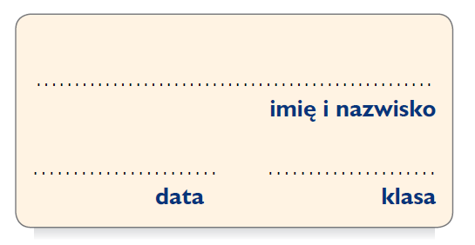
Tajemnice czarnej magii

1. Wpisz do tabeli informacje związane z czarownicami.

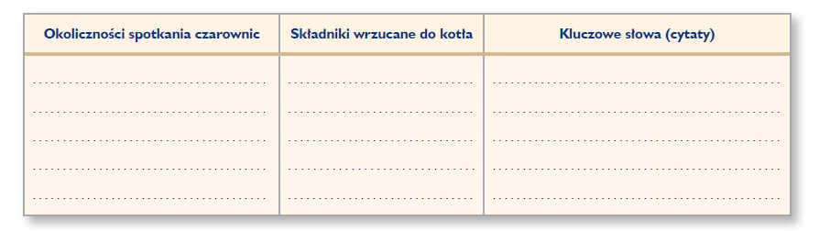

2. Zdjęcie z przedstawienia w londyńskim teatrze Almeida z 2005 r. pokazuje, jak reżyser wyobrażał sobie szekspirowskie Wiedźmy. Opisz swoje wyobrażenie czarownic w trakcie lektury.

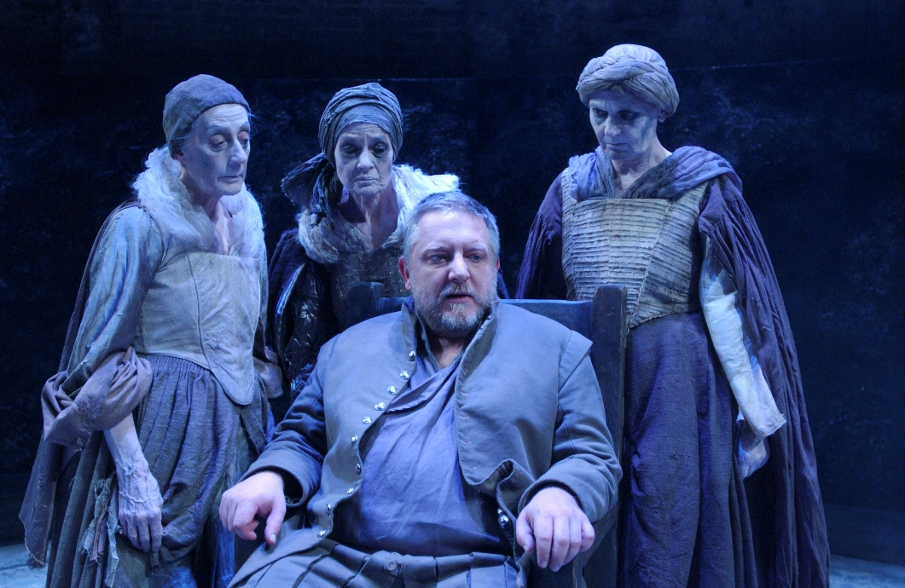
Janet Whiteside, Ann Firbank, Jane Thorne jako Trzy Wiedźmy oraz Simon Russell Beale
w roli Makbeta, Almeida Theatre, Londyn, 2005
.......................................................................................................................................................
.......................................................................................................................................................
.......................................................................................................................................................
.......................................................................................................................................................
.......................................................................................................................................................
.......................................................................................................................................................
.......................................................................................................................................................
.......................................................................................................................................................

